Контрольно-надзорные органы в Приморье проведут он-лайн прием

25 ноября
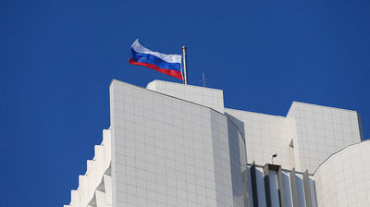

В четверг, 25 ноября, в центре «Мой бизнес» пройдет Единый день приема предпринимателей представителями контрольно-надзорных органов и аппарата уполномоченного по защите прав предпринимателей в Приморском крае (День КНД). Мероприятие пройдет в формате он-лайн с 10.00 до 12.00, требуется регистрация.
В Едином дне КНД примут представители краевых управлений Роспотребнадзора, Россельхознадзора, Федеральной налоговой службы, МЧС России, аппарата уполномоченного по защите прав предпринимателей, министерства промышленности и торговли, государственной жилинспекции, инспекции стройнадзора и контроля Приморья.
«Спикеры Дня КНД традиционно рассказывают о законодательных новеллах и отвечают на конкретные вопросы бизнеса. В этом году актуальными темами были вступление в силу нового закона о госнадзоре, меры по ограничению распространения новой коронавирусной инфекции и поддержка предпринимателей, пострадавших от пожара на Некрасовском рынке», – рассказал генеральный директор центра «Мой бизнес» Евгений Никифоров.
Для участия в мероприятии необходимо пройти предварительную регистрацию, заполнить анкетные данные и изложить проблемный вопрос.
Подробную информацию про консультационные услуги центра «Мой бизнес» можно уточнить по телефону: 8 (423) 279-59-09.
Отметим, что системная работа по снижению административного давления на бизнес в Приморье ведется в рамках национального проекта «МСП и поддержка индивидуальной предпринимательской инициативы», а также является частью большого комплекса мероприятий по улучшению инвестиционного климата в регионе.

